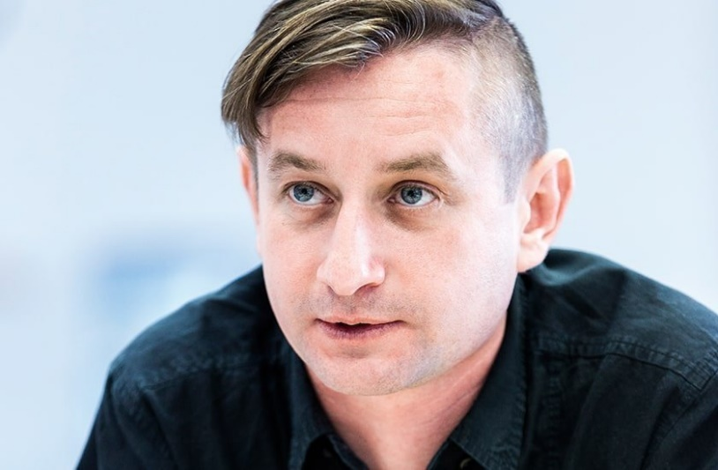

**Сергій Жадан**

Про таку постать, як Сергій Жадан знає мабуть чи не кожний українець. Його творчіть захоплює, вражає, обрурює, зацікавлює, відвертає. Народився у Луганську в україномовній родині 23 серпні 1974 року. В часи перебудови поширював національну символіку. Зараз і надалі веде активну громадську діяльність. Навчався в харківському університеті ім. Сковороди та захистив диплом на тему футуризму. Це мабуть і було тією вирішальною точкою та напрямом творчості Жадана. Пізніше став одним з організаторів харківського неофутуристичного літературного гуртка - "Фіра". Пише Сергій романи, поезію, есеї. В основному висвітлює пострадянську дійсність. Особливістю його творчості є те, що він використовує нецензурну лексику, вдається до філософських тем, задіює глибоку експресивність, інтелектуалізм. І усе це аби збудити свідомість читача, змусити його думати глибше, відчувати та розуміти. Багатьом відомі його романи такі, як: «Депеш Мод», «Ворошиловград», «Месопотамія», поетичних збірок «Цитатник», «Ефіопія». Твори автора перекладались 30 мовами світу, що робить Жадана, одним з найвідоміших сучасних українських письменників у світі. Сам він також здійснює переклади іноземних книг на українську, зокрема з польської, німецької, білоруської та російської мов, чим робить великий внесок у розвиток нашої літератури.